ASUS RT-N12
Настройка беспроводного маршрутизатора ASUS RT-N12

Откройте браузер, в адресной строке наберите http://192.168.1.1 , логин-пароль admin-admin.

Откройте меню Дополнительные настройки-WAN:

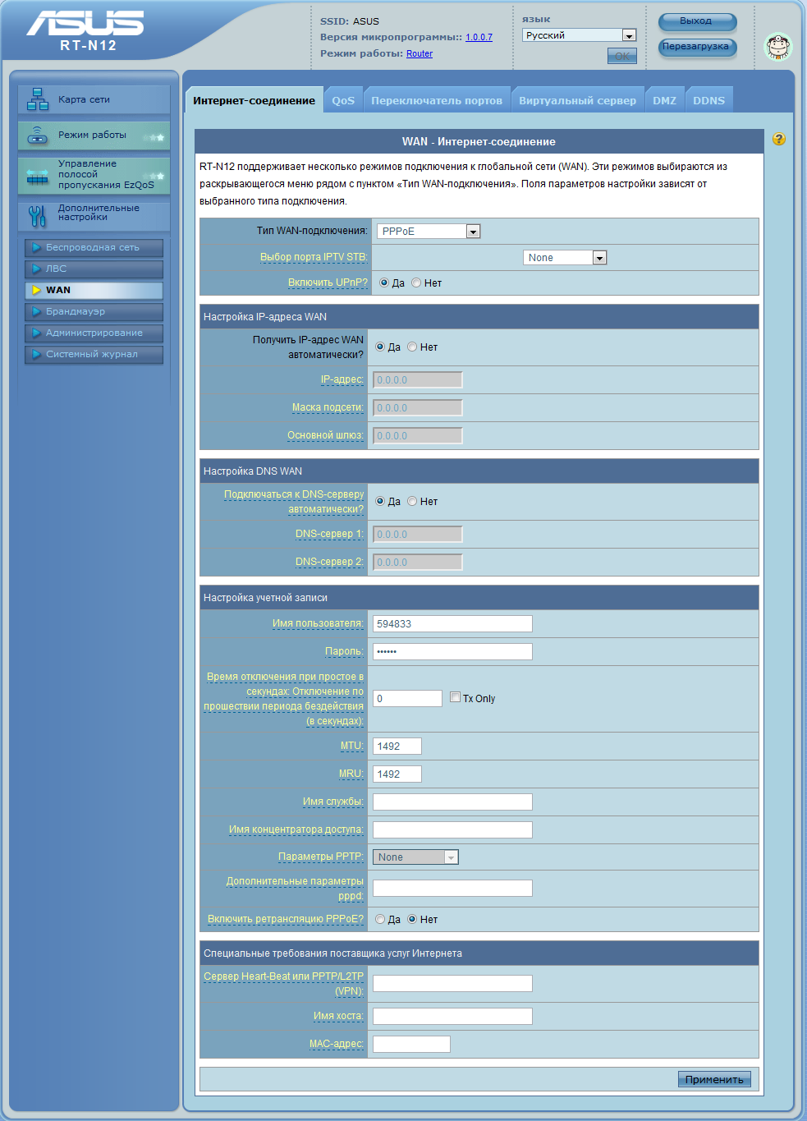

- В пункте Тип подключения - выбираем тип подключения к провайдеру PPPoE.

- В пункте Настройка IP адреса WAN указываем Автоматическое получение - Да.

- В пункте Настройка DNS WAN указываем Автоматическое получение - Да.

- В пункте Настройка учетной записи в полях Имя пользователя и Пароль вводим логин и пароль для подключения к провайдеру.

Нажимаем Применить.

Проверьте интернет с компьютера подключенного через LAN порт, если доступ есть, можно переходить к настройке Wi-Fi:

Откройте web-интерфейс роутера через адресную строку http://192.168.1.1, введите логин-пароль admin-admin.

Откройте меню Дополнительные настройки - Беспроводная сеть:

- SSID – название сети (можно назвать так же как и маршрутизатор - Asus).

- Метод определения подлинности выбираем WPA2-Personal.

- Предварительный ключ WPA – необходимо ввести код безопасности сети
(не менее 8-ми символов (!))

Нажимаете: Применить.

Маршрутизатор настроен.

